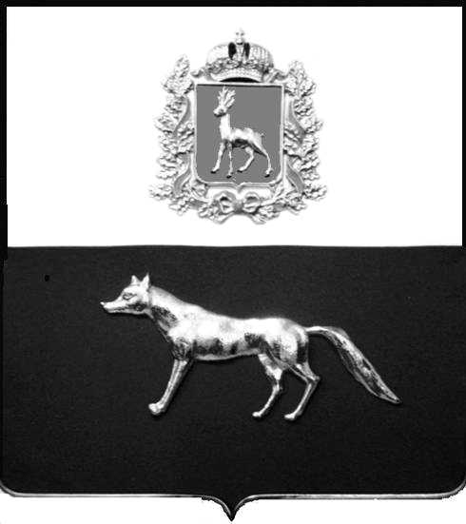

Администрация
муниципального района Сергиевский
Самарской области
ПОСТАНОВЛЕНИЕ

№

О выявлении правообладателя ранее учтенного объекта недвижимости, часть жилого дома с кадастровым номером 63:31:0309001:88 по адресу: Самарская область, Сергиевский район, п.Ровный , ул.Зеленая , д. 1.кв 3

В соответствии с Федеральным законом от 06.10.2003 № 131-ФЗ «Об общих принципах организации местного самоуправления в Российской Федерации», с Федеральным Законом от 30.12.2020 №518-ФЗ «О внесении изменений в отдельные законодательные Российской Федерации», со статьёй 69.1 Федерального Закона от 13.07.2015 года №218-ФЗ «О государственной регистрации недвижимости», руководствуясь Уставом муниципального района Сергиевский на основании акта осмотра объекта недвижимого имущества № 9 от 26.12.2022г. в 11 ч.30 мин. Администрация муниципального района Сергиевский

П О С Т А Н О В Л Я ЕТ:

1.В отношении ранее учтенного объекта недвижимости кадастровый номер 63:31:0309001:88 ,Самарская область, Сергиевский район, п.Ровный, ул.Зеленая , д.1,кв. 3 выявлен правообладатель: гр. РФ Цаплина Нина Александровна, 01.07.1951 г.р., паспорт гр. РФ серия 3601 № 610167 выдан Сергиевским РОВД Самарской области 01.02.2002 г., код подразделения 632-046,СНИЛС 041-575-192-46, адрес регистрации:, Самарская область, Сергиевский район, с.Спасское, ул. Центральная, д. 68,кв. 5
2.Право собственности подтверждается открытием наследственного дела №72/2011 на основании ответа нотариальной палаты Самарской области Сергиевского района №9 от 11 января 2023 года.

3.Направить данное постановление в Управление Федеральной службы государственной регистрации, кадастра и картографии по Самарской области.
4.Контроль за выполнением настоящего постановления оставляю за собой.

Глава муниципального района
Сергиевский А.И. Екамасов

